Exercise 1:
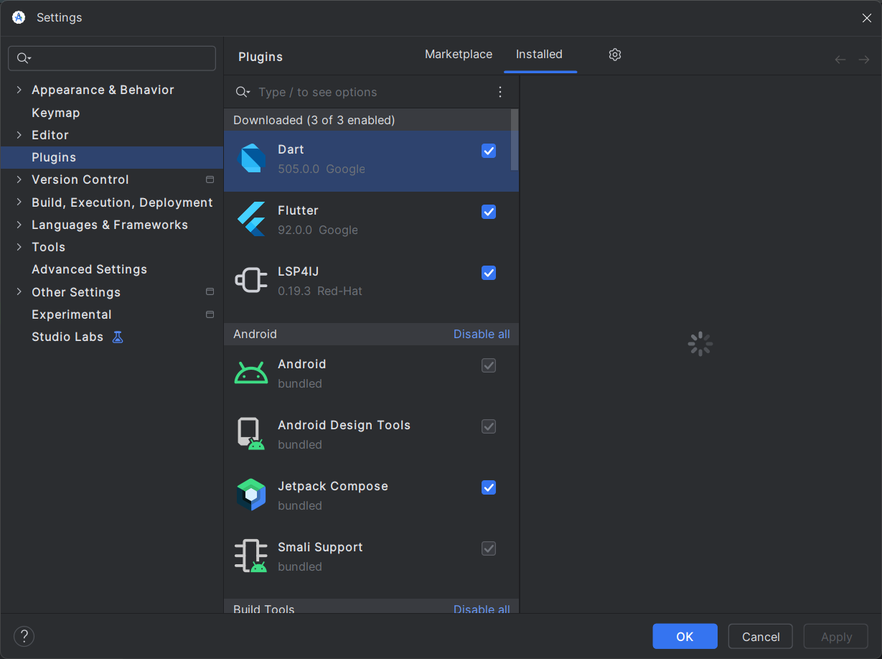
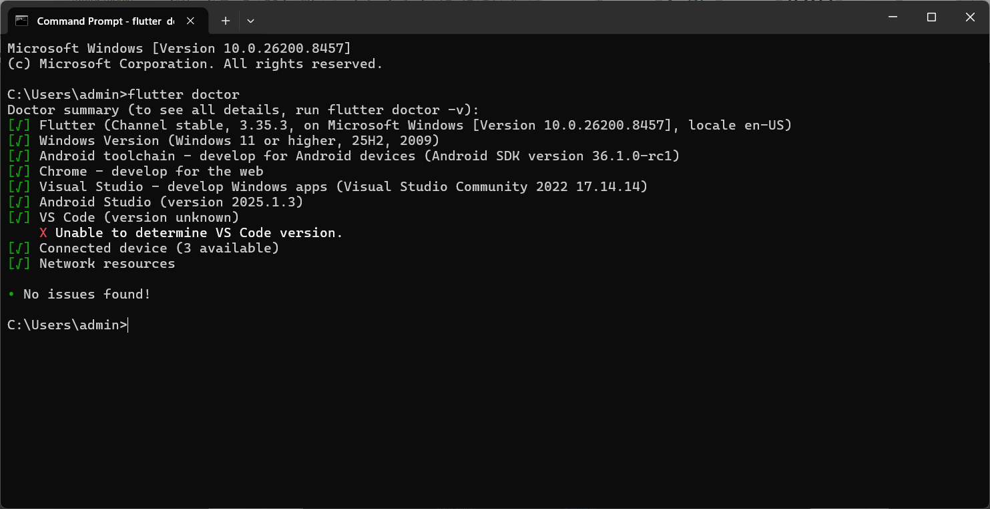

Exercise 2:
Project structure:
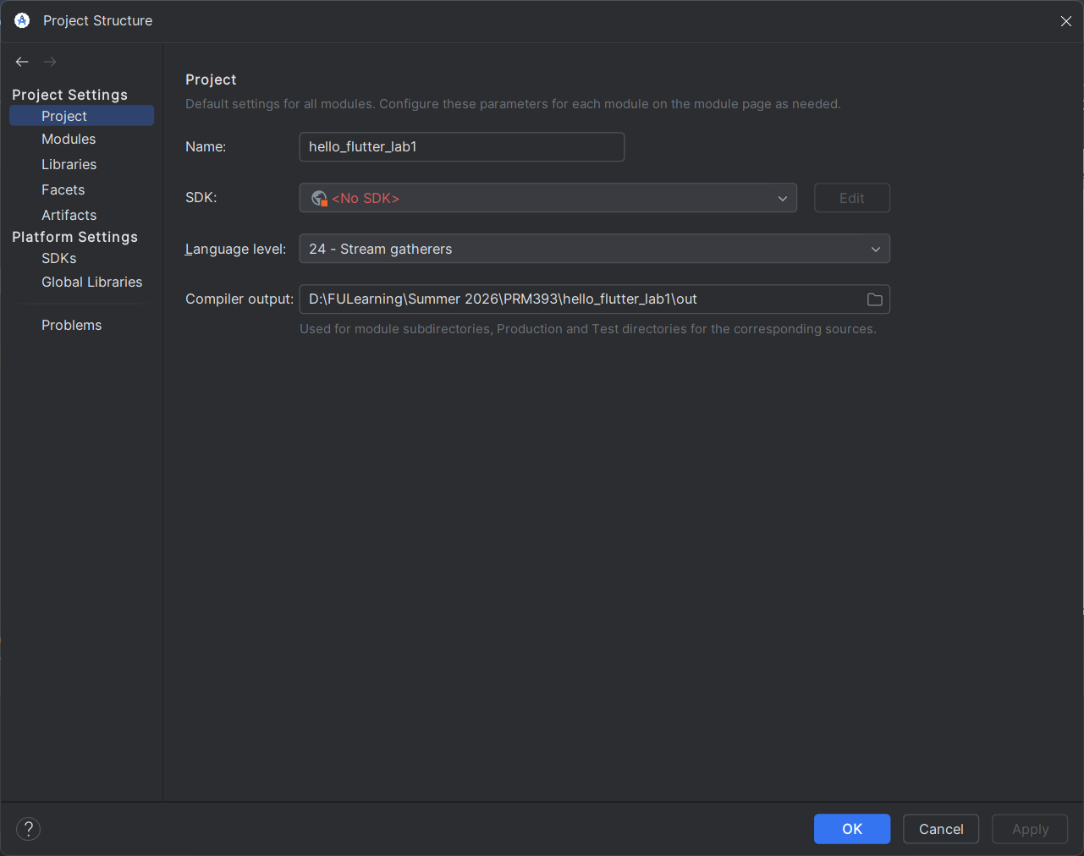
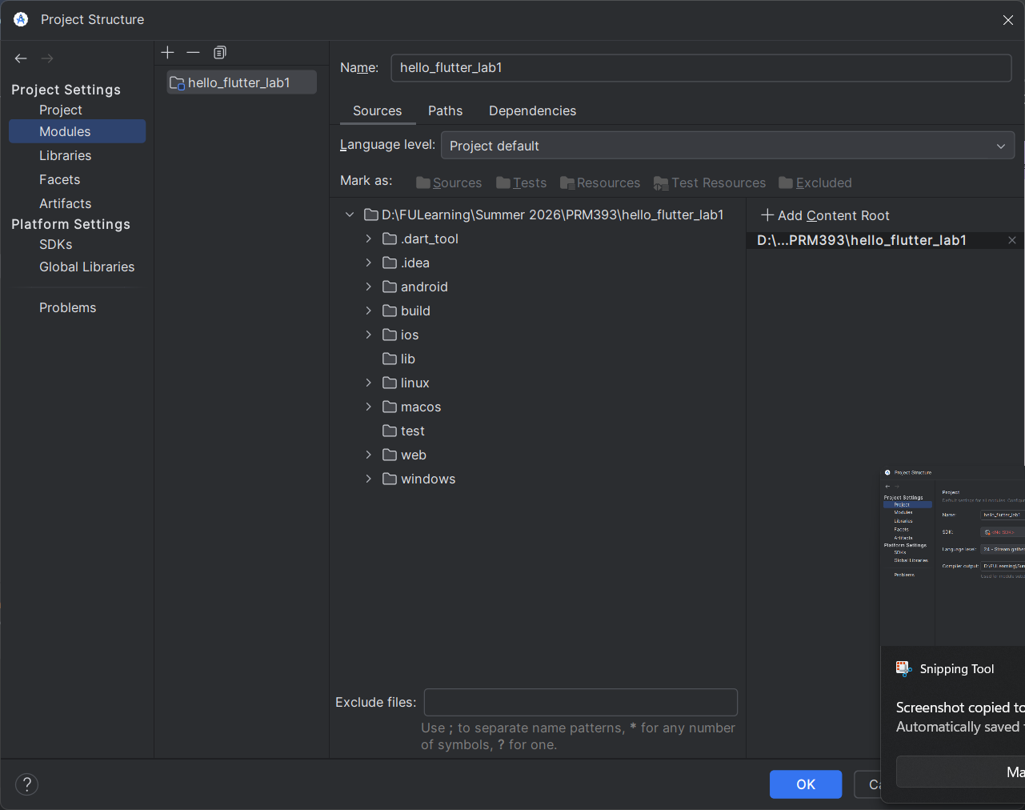
Project run:
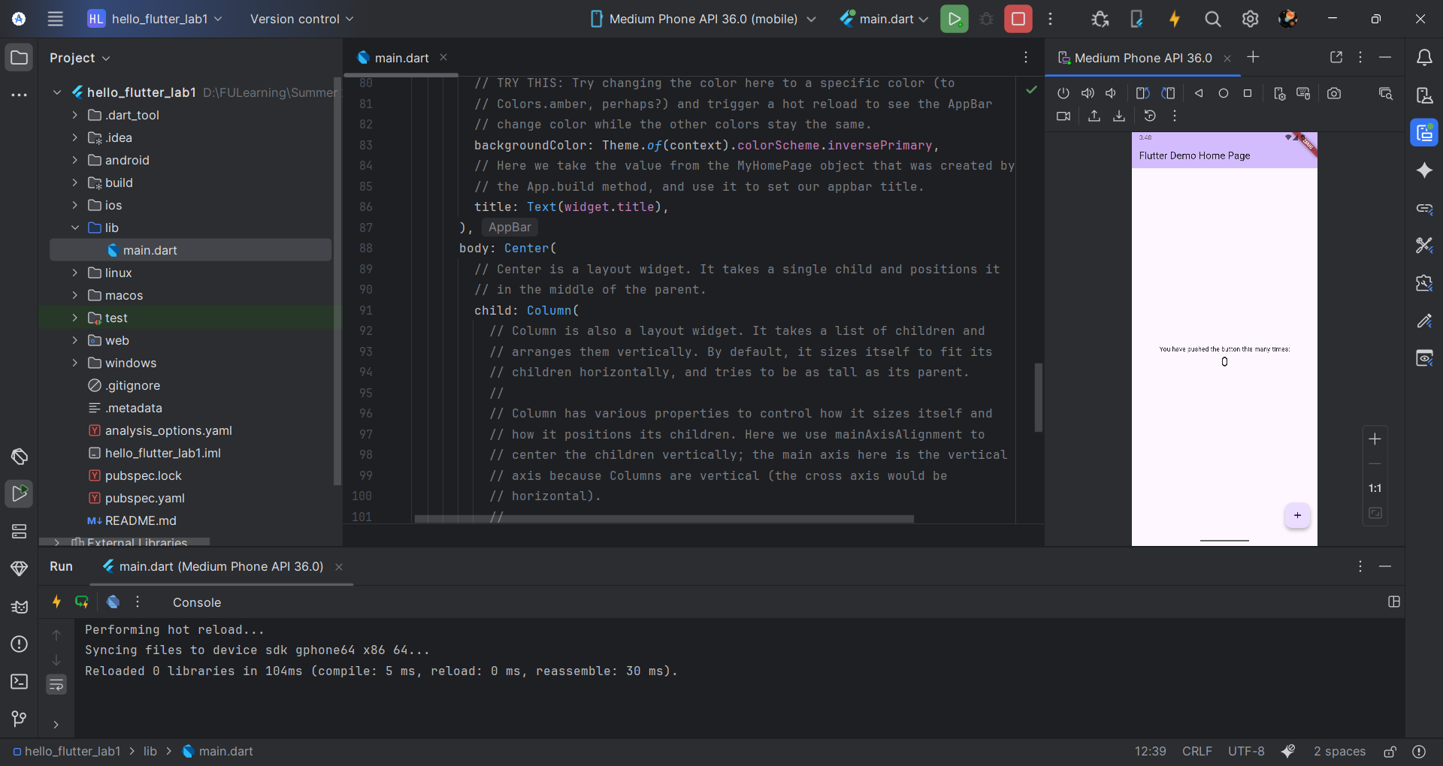
Hot reaload:
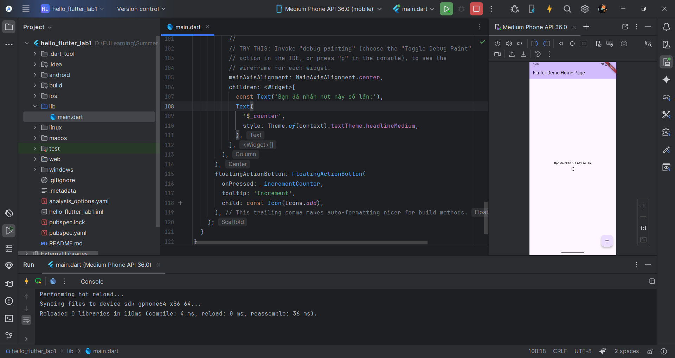

Exercise 3:
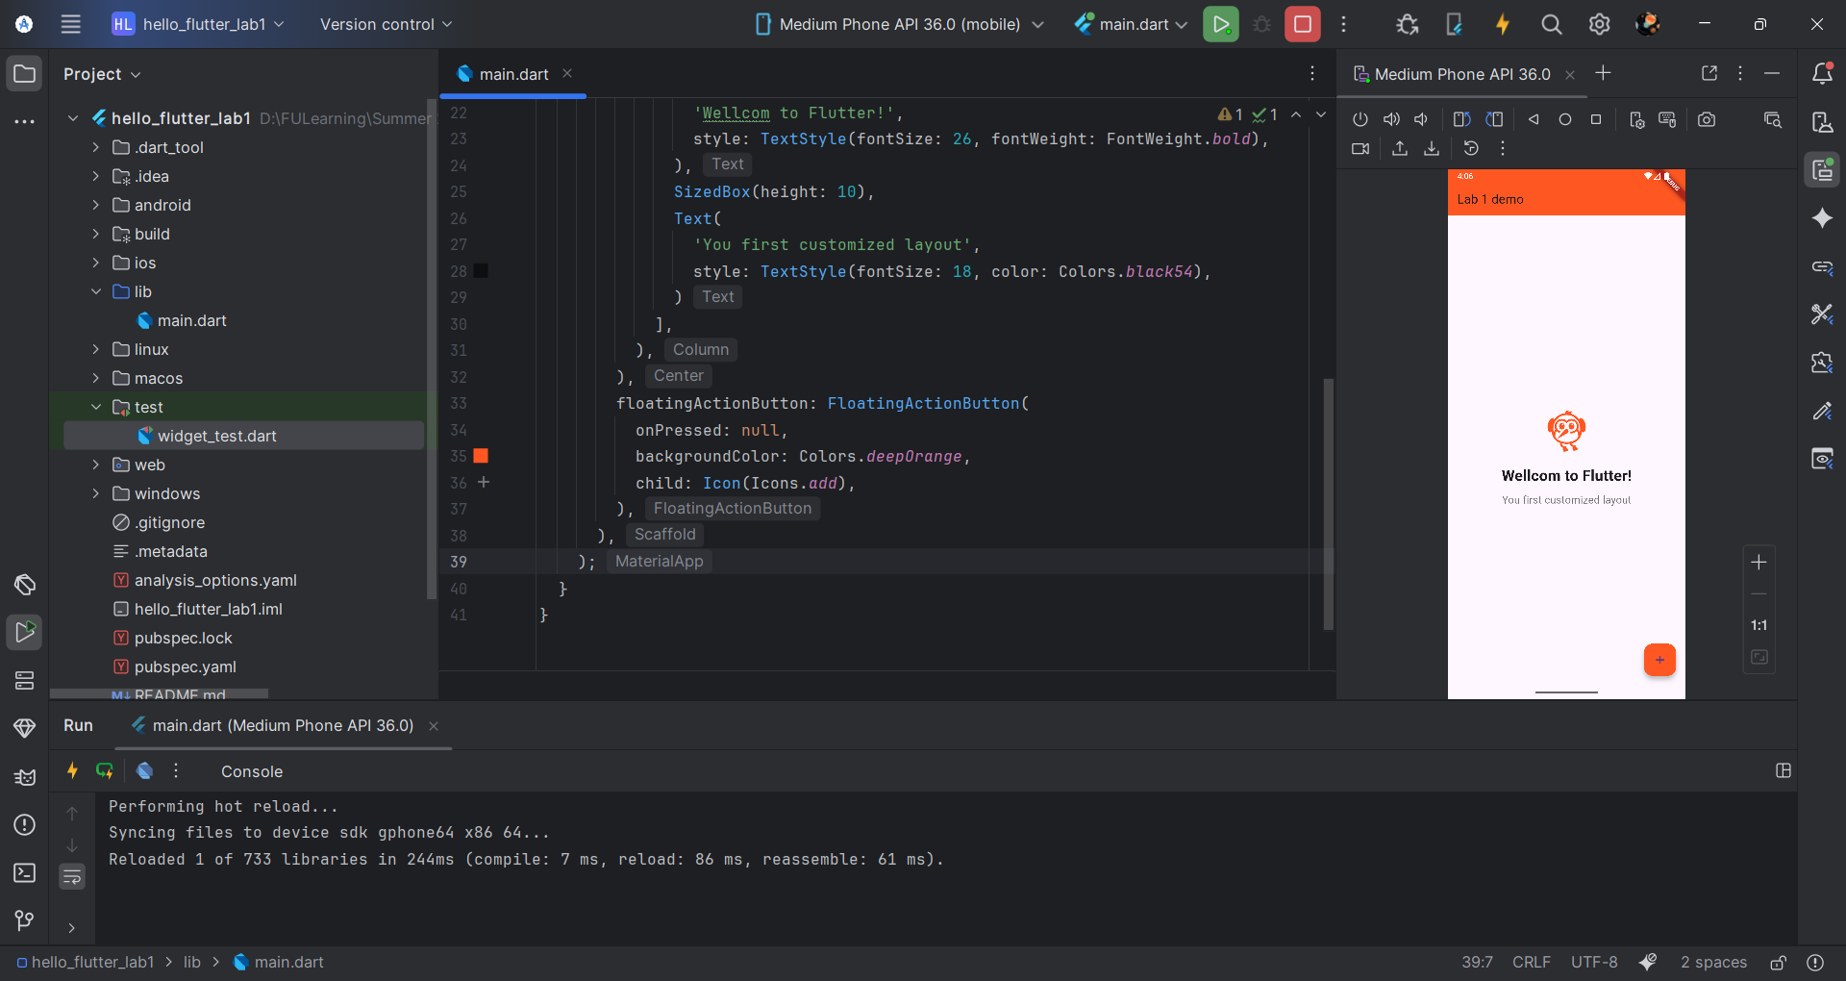

Exercise 4:
- What is the purpose of the flutter doctor command?
- Lệnh flutter doctor dùng để kiểm tra môi trường phát triển Flutter đã được cài đặt đầy đủ và đúng cách hay chưa.
- Nó kiểm tra các mục ở Exercise 1.

- What file acts as the entry point of a Flutter application?
- File bắt đầu của ứng dụng Flutter là lib/main.dart.
- main() là hàm đầu tiên được chạy trong chương trình dart.
- runApp() dùng để khởi động ứng dụng Flutter.

- Explain the difference between Hot Reload and Hot Restart.
- Hot Reload: Cập nhật giao diện nhanh, có giữ lại state, không chạy lại main(), dùng để sửa UI.
- Hot Restart: Khởi động lại ứng dụng, không giữ lại state, chạy lại main(), sửa logic khởi tạo/state.

- How does runApp() build the widget tree?
- Quá trình hoạt động của runApp():
+ Flutter nhận widget gốc MyApp.
+ Tạo các Element.
+ Các widget tiếp tục build widget con.
+ Hình thành cây widget (widget tree).
+ Flutter render giao diện ra màn hình.
- MyApp
└── MaterialApp
└── Scaffold
└── Text
- Describe how Flutter’s architecture enables cross-platform development.
- Flutter hỗ trợ cross-platform nhờ kiến trúc nhiều lớp và engine render riêng.
- Chạy trên các nền tảng: Android, iOS, Web, Window, macOS, Linux.
- Framwork Layer: Dart.
- Engine Layer: C++.
- Embedder Layer.

